MEAVECTOR Beton-Lichtschacht Glasabdeckung MEACAPE

MEA Bautechnik

Eigenschaften

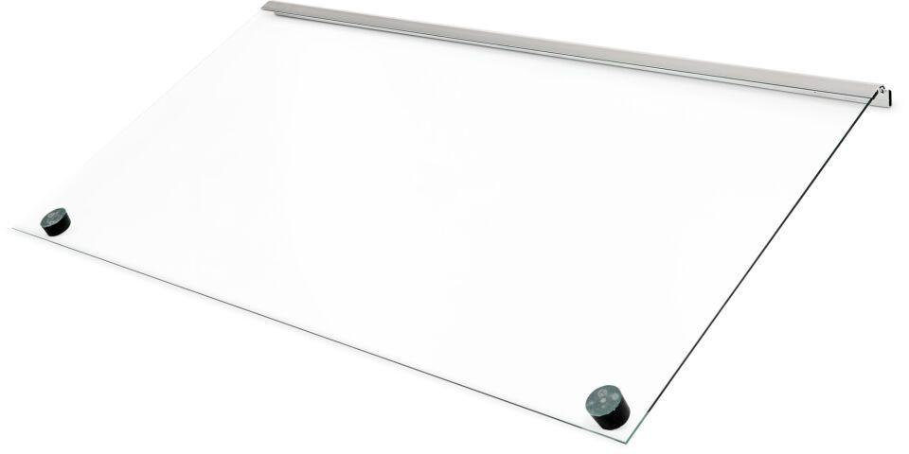

Produkt

Abdeckung

Werkstoff

Glas

Breite (mm)

1.000,00 - 1.250,00